# متغیرهای احکام

در هر حکم متغیرهایی وجود دارد که دریافتی کارمندان یا کارگران را تعیین می کند. این متغیرها جهت سهولت در صدور حکم تعیین می شوند. جهت ثبت متغیرها از آیکن پرسنلی، منوی عملیات، روی گزینه  کلیک نمائید.

نوع استخدام (کارمندی-کارگری) را انتخاب نمائید. پارامترهای موثر بر هرکدام بارگذاری می شود.

درصورتی که نوع استخدام کارمندی را انتخاب کرده باشید: سال مورد نظر جهت تعیین مقادیر متغیرها را انتخاب نمائید. سپس مبلغ حق اولاد را تعیین کنید. به ازای هر فرزند، یک حق اولاد به دریافتی شخص اضافه می شود. حق عائله مندی را نیز در فیلد خالی بعدی بارگذاری نمائید. حداقل دریافتی (به ریال) را در فیلد بعدی مشخص نمائید. در صورت تمایل توضیحاتی را در فیلد توضیحات وارد نمائید.

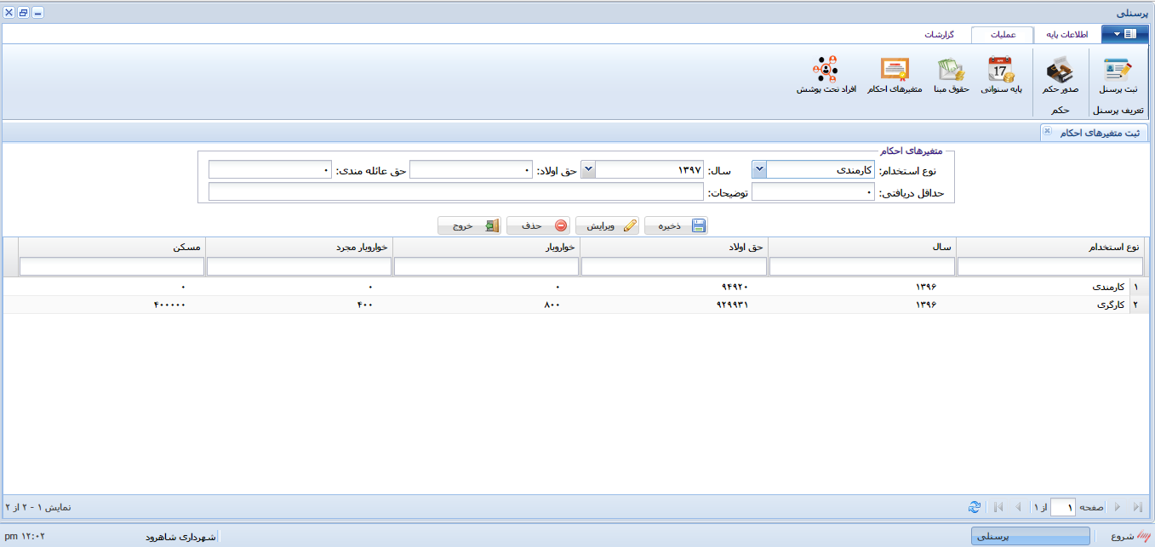

درصورتی که نوع استخدام کارگری را انتخاب کرده باشید: سال مورد نظر جهت تعیین مقادیر متغیرها را انتخاب نمائید. سپس مبلغ حق اولاد را تعیین کنید. به ازای هر فرزند، یک حق اولاد به دریافتی شخص اضافه می شود. حق خواروبار، حق خواروبار مجرد، حق مسکن و حق بن را به ترتیب در فیلدهای مربوط به هرکدام تکمیل نمائید. حداقل دریافتی (به ریال) را در فیلد بعدی مشخص نمائید. حداقل دریافتی در نوع استخدام کارگری برای حکم کارگزینی پرسنلی که در طرح طبقه بندی مشاغل قرارندارند، استفاده می شود(حداقل اداره کار). در صورت تمایل می توانید توضیحاتی را در فیلد توضیحات وارد نمائید.

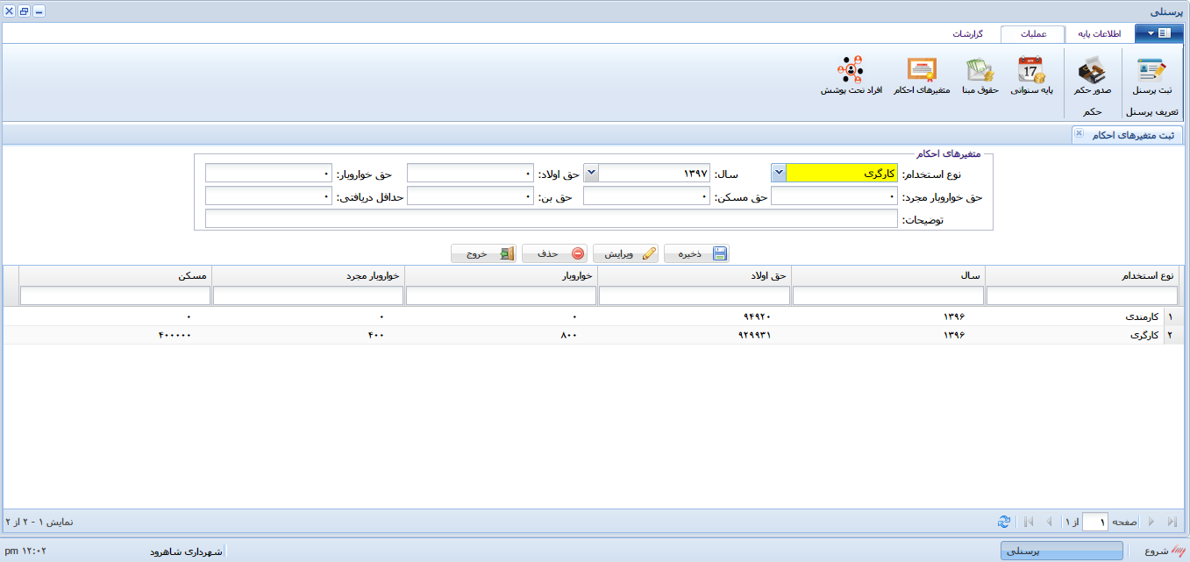

جهت ذخیره مقادیر وارد شده، روی دکمه کلیک کنید. پس از این کار پیغام زیر را مشاهده خواهید نمود.

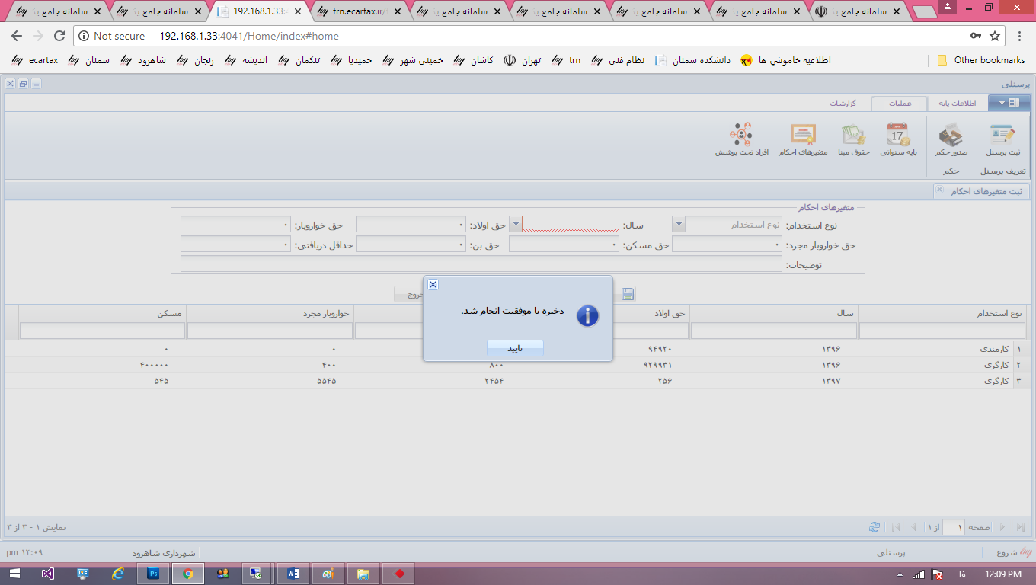

سطر مربوط به این نوع استخدام به همراه متغیرهای مربوطه به جدول پایین اضافه می شود.

در صورتی که بخواهید مقادیری از این متغیرهارا تغییر دهید، سطر مربوط به آن را جستجو و سپس انتخاب کرده و روی دکمه کلیک کنید. با این کار مقادیر متغیرها در فیلدهای مربوطه بارگذاری و مشخص می شوند. مقدار یا مقادیر مورد نظر را تغییر داده و جهت ثبت تغییرات، روی دکمه کلیک کنید. پس از این کار پیغامی مانند شکل زیر، مبنی بر ویرایش موفق مشاهده خواهید نمود.

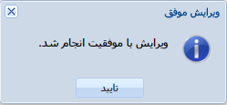

جهت حذف متغیرهای احکام مربوط به یک سال، آن از جدول پایین انتخاب کرده و سپس دکمه  را فشار دهید. در این حالت پیغامی مانند شکل زیر مشاهده خواهید نمود. در صورتی که روی دکمه "بله" کلیک نمائید، رکوردهای مورد نظر حذف خواهد شد.

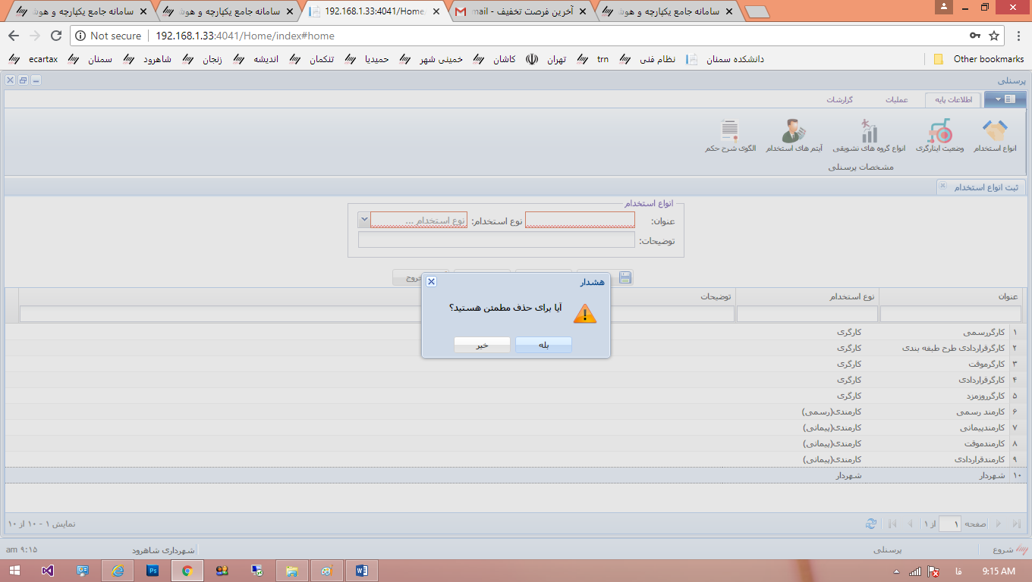

در صورتی که عملیات حذف به درستی انجام پذیرد، پیغام زیر را مشاهده خواهید نمود.

